Лабораторна робота №1
Виконав Ваврикович М. І. ПМі-13
Варіант №6
Тема. Побудова і дослідження простих логічних схем
Мета: освоїти роботу з пакетом Electronics Workbench (EWB). Ознайомитися з можливостями пакета щодо синтезу логічних схем. Застосувати набуті знання для побудови простих логічних схем за відомими записами з алгебри логіки. Перевірити роботу схем і скласти таблицю істинності.
Хід роботи:
Ознайомившись з матеріалами лабораторної роботи та з можливостями пакету Electronics Workbench, побудував логічну схему за заданою у варіанті формулою: abc+ād
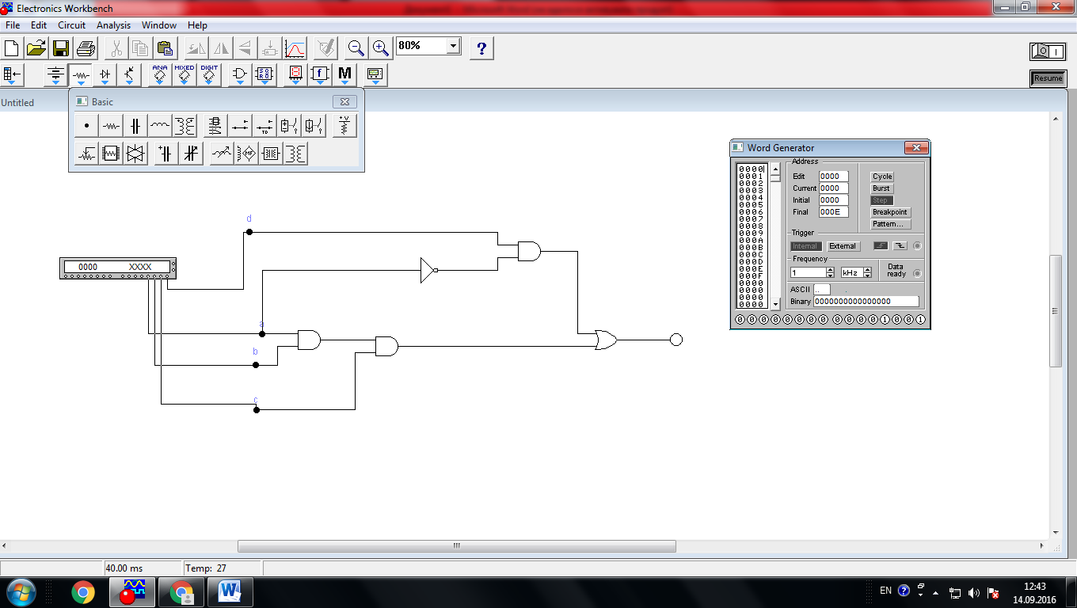

Для цього було використано такі елементи:
- Connector (4шт.) 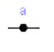
- 2-input AND gate (3 шт.) 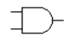
- 2-input OR gate (1 шт.) 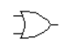
- NOT gate (1 шт.) 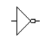
- Word generator (1 шт.) 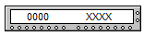
- Red probe (1 шт.)

Запустивши генератор слів, я отримав таку таблицю істинності.
Табличка істиності
a | b | c | d | result
0 | 0 | 0 | 0 | False
0 | 0 | 0 | 1 | True
0 | 0 | 1 | 0 | False
0 | 0 | 1 | 1 | True
0 | 1 | 0 | 0 | False
0 | 1 | 0 | 1 | True
0 | 1 | 1 | 0 | False
0 | 1 | 1 | 1 | True
1 | 0 | 0 | 0 | False
1 | 0 | 0 | 1 | False
1 | 0 | 1 | 0 | False
1 | 0 | 1 | 1 | False
1 | 1 | 0 | 0 | False
1 | 1 | 0 | 1 | False
1 | 1 | 1 | 0 | True
1 | 1 | 1 | 1 | True

Для перевірки роботи схеми підставив значення змінних у формулу. Отримані значення функції співпадають з результатами у таблиці, що вказує на те, що логічна схема складена правильно.
Висновок: На лабораторній роботі №1, ознайомившись з основним пакетом Electronics Workbench щодо синтезу логічних схем, застосував набуті знання для побудови простих логічних схем за відомими записами з алгебри логіки, перевірив роботу схем і склав таблицю істинності.

